**LOS HABITOS DE ESTUDIO**

**OBJETIVO:**

Promover en los niños y sus familias el manejo de hábitos de estudio apropiados, que le permitan a los estudiantes mejorar su desempeño y rendimiento académico, adquiriendo a largo plazo un método de estudio responsable que influya en todas las actividades de la vida diaria.

|  |  |
| --- | --- |
| El hábito de estudio es una rutina y como tal debe llevarse a cabo siempre en el mismo lugar, a la misma hora y de la misma manera porque eso ayuda a desarrollar posteriormente otro tipo de hábitos.  Se establece a fuerza de repetirlo, lo ideal es que desde pequeños/as se habitúen a estar concentrados/as en una tarea durante un rato.  De esta manera, podrá conseguir más concentración durante periodos largos de tiempo cuando sea más mayor, algo imprescindible para los estudios más avanzados (universitarios, laborales, etc.).  **POR QUÉ SON IMPORTANTES**  1. Ayudan a hacer del estudio una actividad diaria y necesaria.  2. Le hacen sentir más seguro/a en relación con los estudios y confiado/a en sus capacidades para superar las diferentes pruebas escolares.  3. El estudio es fundamental para el aprendizaje de los niños y niñas, puesto que les ofrece los conocimientos necesarios para enfrentarse en el día a día y a su futuro vital, social, familiar y laboral.  4. Les ayuda a desarrollar sus capacidades lingüísticas y cognitivas tales como la atención y la memoria. Es igualmente importante para la maduración personal, social e intelectual.  - El hábito de estudio aumenta las posibilidades de conseguir un alto rendimiento escolar.  - Implica constancia y perseverancia, factores fundamentales para el éxito laboral y personal.  - Los niños y niñas con buenos hábitos de estudio serán más capaces de adaptarse y desarrollar con éxito las labores que desempeñarán en sus puestos de trabajo. | Resultado de imagen para habitos de estudio |
| **ESTUDIANTES:**  Niños y niñas desarrollen la guía #1 Observo e identifico las habilidades, hábitos, estrategias, útiles, los coloreo según las indicaciones.  Hago una lista de útiles escolares y/o de hábitos que realizo y que siempre tengo presentes para trabajar en el colegio o en casa  Esta guía debes consignarla en el cuaderno de ética |
| Adaptado : Susana Paniagua Psicóloga | **PADRES VER :** [**https://youtu.be/gizSCsjN8_I**](https://youtu.be/gizSCsjN8_I) |
| *ELABORADO POR: Aida Cepeda Orientadora / Ingrid Gutiérrez Docente de apoyo Pedagógico -Primaria -JM* | |

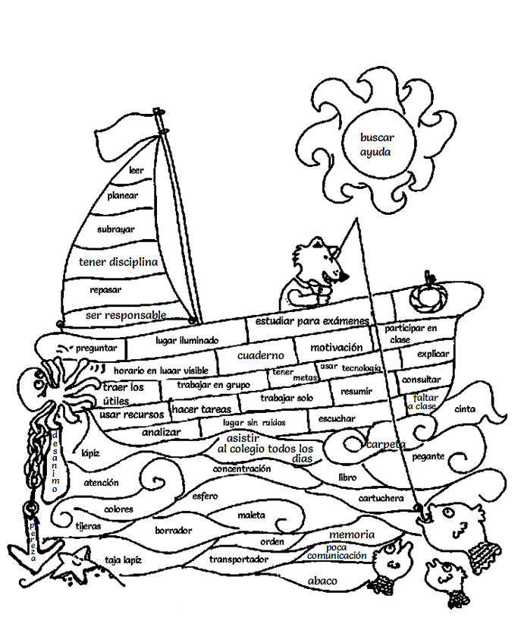Colorea: De azul: los útiles escolares, de verde: las estrategias necesarias para estudiar, de amarillo: las habilidades que debo practicar, de rojo: los hábitos de estudio y de café lo que amenaza mi año escolar